Наименование дисциплины: ОП.03 Информационные технологии
Наименование групп: ВД-Х-24
Семестр: 4 семестр
Форма контроля: дифференцированный зачет
ФИО преподавателя: Павлова А.В.

Теоретические вопросы к дифференцированному зачету
- Понятие информации и информационных технологий. Способы восприятия и хранения информации.
- Отличие информационных технологий от информационной системы. Свойства информации.
- Устройства ввода и вывода информации. Дать определение и перечислить виды.
- Что такое современные smart-устройства. Привести 7 примеров.

Word
- Текстовый редактор. Оформление страниц. Создание подложки, границы страниц, цвет страниц. Процесс применения к конкретной странице в документе.
- Текстовый редактор. Создание, сохранение и экспорт документа. Настройка защиты документа.
- Текстовый редактор. Параметры и настройка печати документа.
- Текстовый редактор. Настройка параметров документа.
- Текстовый редактор. Создание титульных листов, пустых листов. Применение разрывов страниц, для чего их нужно создавать в документе. Особенности создания.
- Текстовый редактор. Оформление страниц. Размер, ориентация, поля документа. Процесс настройки ориентации к конкретному листу.
- Текстовый редактор. Оформление текста. Добавление сносок и ссылок. Создание списка литературы и иллюстраций.
- Текстовый редактор. Создание автособираемого оглавления. Как добавить или удалить объект в оглавлении.
- Текстовый редактор. Тезаурус. Статистика и ее составляющие. Создание примечаний.
- Текстовый редактор. Что такое буквица, WordArt, уравнения, символы, как они создаются и для чего нужны.
- Текстовый редактор. Создание SmartArt. Возможности работы со SmartArt. Виды. Варианты добавления/удаления фигур.
- Текстовый редактор. Рисунки. Возможности работы с рисунками. Правила оформления таблиц в документе.
- Текстовый редактор. Работа с исправлениями в документе. Функция сравнения двух файлов.
- Текстовый редактор. Стили. Работа со стилями, их создание и особенности. Для чего нужно создавать стили.
- Текстовый редактор. Форматирование и редактирование текста. Функции блока «Шрифт».
- Текстовый редактор. Фигуры. Виды фигур. Возможности работы с фигурами. Особенности построения блок-схем.
- Текстовый редактор. Таблицы. Варианты построения таблиц. Возможности работы с таблицами. Варианты добавления новых строк и колонок. Правила оформления таблиц в документе.
- Текстовый редактор. Процесс слияния документов.
- Текстовый редактор. Правила оформления документов по ГОСТу.
- Текстовый редактор. Форматирование и редактирование текста. Функции блока «Абзац».
- Текстовый редактор. Создание диаграмм. Виды. Возможности работы с диаграммами и правила создания.
- Текстовый редактор. Колонтитулы и нумерация страниц. Правила оформления колонтитулов.

Excel
- Что такое табличный процессор. Основные преимущества работы с табличным процессором.
- Структура таблицы. Что такое ячейка. Абсолютная и относительная адресация.
- Табличный процессор. Создание условного форматирования. Стили ячеек.
- Табличный процессор. Адресация ячеек. Виды функций. Привести 2 примера по трем разным видам функций.
- Табличный процессор. Работа с листами и книгами. Особенности защиты листа и книги.
- Табличный процессор. Автозаполнение. Формат ячеек. Группировка столбцов и строк.
- Табличный процессор. Настройка параметров печати. Область печати. Страничный режим.
- Табличный процессор. Копирование информации и пересчет формул.
- Табличный процессор. Создание, открытие и сохранение файлов. Форматы сохранения.
- Табличный процессор. Элементы управления. Виды. Процесс создания.
- Табличный процессор. Работа с диаграммами. Правила построения и настройки.

PowerPoint
- Программа для создания презентаций. Настройка параметров презентации. Смена слайдов. Режим докладчика.
- Программа для создания презентаций. Работа с таблицами, рисунками, фигурами, диаграммами.
- Программа для создания презентаций. Варианты демонстрации презентации с начала и с текущего слайда.
- Программа для создания презентаций. Переходы. Виды и параметры. Особенности настройки.
- Программа для создания презентаций. Анимация. Виды и параметры. Особенности настройки и порядка анимации.
- Программа для создания презентаций. 10 основных правил оформления презентации.
- Программа для создания презентаций. Как добавить и использовать аудио и видео в презентации.
- Программа для создания презентаций. Возможности программы. Создание и структура слайда.
- Программа для создания презентаций. Дизайн презентаций. Подключение сторонних тем. Особенности настройки слайдов.
- Программа для создания презентаций. Создание, сохранение и экспорт презентации. Настройка защиты презентации.
- Программа для создания презентаций. Добавление гиперссылок, процесс изменения цвета гиперссылки. Добавление колонтитулов.

Photoshop
- Что такое растровая и векторная графика, их отличия. Панель инструментов в графическом редакторе.
- Что такое слои в графическом редакторе и для чего они используются.
- Каким образом можно удалить нежелательные объекты с фотографии?
- Какие основные инструменты нужны для редактирования фотографий?
- Что такое анимации. Процесс создания гиф-анимаций в графическом редакторе.
- Обработка фотографий. Работа с фильтрами и эффектами.

Примерные практические задания по Word
Практические задания в билетах будут основываться на практических по Word, Excel, PowerPoint, Photoshop, которые были в течении всего семестра.
- Создайте многоуровневый список, состоящий из 10 слов и примените к разным словам полужирное начертание, зачеркивание текста, регистр «ВСЕ прописные» и текстовый эффект «Тень».
Пример:
- Фрукты
  - Яблоко
  - Банан
        - Слива
- Овощи
  - Огурец
    - Баклажан
  - Морковь
- Молочные продукты
- Вода

- Создайте таблицу в Excel. Придумайте письмо в Word и выполните слияние документов.
Возраст | Имя | Подарок
10 | Мария | Раскраска
17 | Павел | Курс по программированию
5 | Григорий | Танк на радиоуправлении
38 | Елена | Машина

- Создайте новый документ, добавьте текст на 3 страницы, разбитый на разделы. Создайте автоматическое оглавление, чтобы в нем были заголовки 1 и 2 уровня.

- Наберите текст в соответствии с образцом
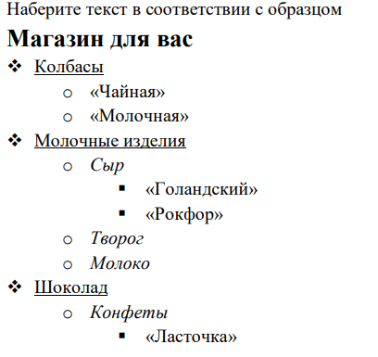
- Наберите текст по образцу
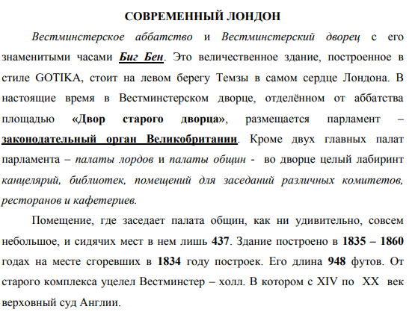

Примерные практические задания по Excel
- Создайте таблицу, в которой будет отражена средняя цена за килограмм продуктов по месяцам за два года с учетом скидки и акций.
- Рассчитайте сумму расходов на продукты питания за год, учитывая ежемесячные изменения цен и количества покупаемых товаров.
- Постройте диаграмму, отражающую динамику изменения цен на определенный вид товаров за последние три года.
- Постройте график, отражающий зависимость цен на нефть от валютного курса и изменений на мировом рынке.

Примерные практические задания по PowerPoint
- Создайте анимированную презентацию о принципах работы и развитии искусственного интеллекта.
- Подготовьте презентацию-проект о возможностях использования виртуальной реальности в образовании.
- Используя функцию мультимедийного воспроизведения, создайте презентацию о влиянии цифровых технологий на межличностные отношения.
- Разработайте презентацию о методах защиты конфиденциальной информации в сети Интернет.

Примерные практические задания по Photoshop
- Уберите 2-3 объекта с изображения, используя разные инструменты редактирования.
- Измените цвет одежды персонажа на изображении.
- Примените к объекту на изображению фильтр Пластика.
- Добавьте текстовую подпись к фотографии и примените некоторые текстовые эффекты.
- Улучшите контрастность фотографии и измените несколько объектов через Цветовой тон/Насыщенность.

